Досуговое
физкультурно-музыкальное мероприятие
«Здоровому всё здорово»
во 2 младшей группе

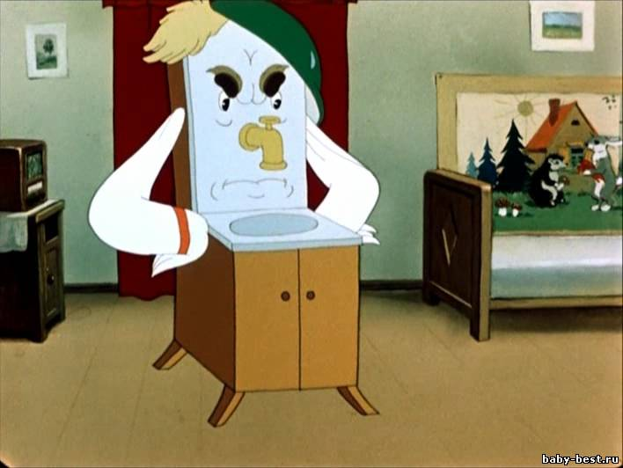

Направление: Физическое развитие.
Образовательная деятельность: «Здоровье», «Физическая культура»
Раздел: Сохранение и укрепление физического и психического здоровья
Цель:
- повторить ползание с опорой на ладони и ступни;
- продолжать учить бегать в разных направлениях, не наталкиваясь
друг на друга;
- упражнять детей в перестроениях (в круг, в 2 колонны);
- развивать ловкость, быстроту;
- воспитывать желание вести здоровый образ жизни;
- создать атмосферу радости и эмоционального благополучия;
- воспитывать чувство товарищества, коллективизма, умение контролировать свои поступки.

Оборудование: гантели – 20 шт., маленькие мячи-массажеры – 60шт., 2 корзины, кегли – 10шт., диски Здоровья – 4 шт., маленькие ведра – 10шт, маленькие мочалки – 10 шт.

Предварительная работа:
- Украшение зала, подготовка сценических костюмов;
- Чтение художественной литературы:
К. Чуковский «Мойдодыр» и В. Сутеев «Мы ищем Кляксу»
- Проведение беседы о здоровом образе жизни
- Разучивание ритмических упражнений, танцев.
Организационный компонент
Непосредственная образовательная деятельность составлена в соответствии с САнпином. Учтено время занятия в соответствии с возрастными особенностями (25 мин), оборудование соответствует возрасту детей, выполнена влажная уборка помещения.
Мотивационный компонент:
Побуждение детей к деятельности: сюрпризный момент (появление героев Кляксы, Микроба, Мойдодыра.

Ход занятия:

Под веселую музыку дети входят в зал и садятся на стульчики.
Ведущий: Здравствуйте!
Дети: Здравствуйте!
Ведущий: Все мы в сборе? Все мы тут?
Оглянитесь! Посчитайтесь!
Помолчите! Догадайтесь!
А потом… скажите вслух,
Что вас ждёт?
Дети: Праздник!
Ведущий: Правильно, ребята! Сегодня у нас праздник, посвященный Дню Здоровья! Мы будем играть, здоровье укреплять и веселиться!!!
Под музыку в зал вбегает Клякса, Микроб с Девочкой – Грязнулей идут позади, Микроб тянет девочку за руку.
Клякса: Сейчас мы вам всё испортим,
Будете все грязненькие (пытается испачкать детей)
Микробик, иди, иди сюда скорей!
Микроб: (Подходит к детям и кашляет). Все заболеете!
Ведущий: Ай-яй-яй, какие не воспитанные, пришли, не здороваются.
Вы кто такие, вы зачем пришли, мы вас не звали!!!
Клякса: Я – Клякса! Хочу, чтоб все дети грязнулями были, и меня одну любили! Вот!
Микроб: Я – Микроб!
В глубоком черном подземелье,
Микробы страшные живут
И терпеливо днём и ночью!
Они детей немытых ждут!
С немытых рук полезет в рот,
Противный маленький микроб!
Страшно!!! (грозно смеётся)
Ведущий: Нет, не страшно, Ничего у вас не получится!
Клякса и Микроб (вместе): Это почему же?
Ведущий: А, ну-ка, ребята, расскажите, что нужно сделать, чтобы быть здоровыми?
Дети: отвечают
Ведущий: Правильно! Потому что наши дети с детства закаляются, постоянно спортом занимаются! Зарядку каждое утро делают! А они вам сейчас расскажут, как у них утро начинается!
Дети выстраиваются в две колонны.

Песня «Солнце встало»
(сл.А.Кузнецовой, муз. М.Старокадомского)

Ведущий: А мы сейчас и покажем, как мы зарядку делаем!

Музыкальная разминка с гантелями.

Микроб и Клякса: Как-то здесь душновато! (Микробу и Кляксе становится плохо, они дрожат!)
Ведущий: Уходите, уходите! А мы поиграем!
Микроб и Клякса: А мы так просто не сдадимся! Намусорим вам здесь!
(и рассыпают корзины с мячами-массажерами).
Ведущий: Ой-ой! Напугали! А детки, умеют быстро всё убирать!
1 конкурс «Собери мячи-массажеры»
- каждая команда собирает мячи-массажеры в свою корзину

Массаж рук с использованием мяча – массажера
«Мячик»
Я мячом круги катаю,
Взад-вперед его гоняю
Им поглажу я ладошку,
А потом сожму немножко.
А теперь последний трюк-
Мяч летает между рук.
Микроб и Клякса не могут удержать мячи.
Ведущий: Вот видите, Клякса и Микроб, ручки у вас какие слабые, мячи удержать не можете, надо зарядку каждое утро делать!
Микроб: Ох-ух-ух… (Хватается за голову)
Клякса: Ах, так! Я вам сейчас покажу, как с нами не дружить…Я своих друзей сейчас по всему залу расставлю, не побегаете, не попрыгаете! Ха-ха!
(Клякса расставляет кегли в ряд для каждой команды)
Ведущий: Ага, я придумала! У нас будет полоса препятствий! Мы вам сейчас и свою ловкость покажем! Ну, спасибо, Клякса, удружила!

2 конкурс «Полоса препятствий».
Проползти «по-медвежьи» змейкой между кеглями

Ведущий: Молодцы, ребята! Давайте сделаем упражнение на дыхание «Вырасти большой», вырастем и победим Микроба и Кляксу!

Дыхательное упражнение «Вырасти большой»
Встать прямо, ноги вместе, поднять руки вверх. Хорошо потянуться, подняться на носки — вдох, опустить руки вниз, опуститься на всю ступню — выдох. Выдыхая, произносить «у-х-х-х-х».
Дети садятся на стулья.
Клякса и Микроб мешают, Клякса пытается всё испачкать, а Микроб кашляет и чихает!

Ведущий: (Кашляет) Ой, ребята, не хотят от нас Микробы уходить. Что же делать? А давайте к нам на помощь Витаминок позовём!
Все дружно кричат «Ви-та-мин-ки», «Ви-та-мин-ки», «Ви-та-мин-ки»!

Танец Витаминок.
Девочки старшей группы показывают ритмические упражнения на дисках Здоровья и дают Микробу и Кляксе по таблетке-витаминке.

Под музыку в зал входит Мойдодыр.

Мойдодыр: Здравствуйте, дети, вы меня узнали? Я – умывальников начальник, и мочалок командир!
Ответы детей.
Ведущий: Конечно, мы узнали! Здравствуй, Мойдодыр! Как хорошо, что ты пришёл к нам в гости! Нам нужна твоя помощь! У нас Клякса с Микробом поселились, и совсем не хотят уходить! От зарядки и витаминов слабые стали, но всё равно не уходят.
Мойдодыр (грозно):
Микробов и Клякс не надо бояться
Надо им сопротивляться,
Ведь эта страшная сила,
Боится обычного мыла! (грозит пальцем)
Ребята, а вы любите умываться?
Ответы детей.

Ведущий: Ребята, давайте порадуем Мойдодыра и покажем как мы умываемся.

Дети выстраиваются в шеренгу возле центрального занавеса.

Танец « Если утром дети умываются, солнце в небе ярче улыбается!»
(дети выполняют ритмические упражнения с маленьким ведром и мочалкой)
Микроб (плачет): Не дружу я с вами больше!
Клякса: Чистые все, некрасивые!
Ведущий: Вот мы-то как раз красивые, чистые, и вас сейчас помоем!
А ну-ка, ребят, берите мочалки, будем их отмывать!!!

Игра « Поймай микроба»
(дети ловят Микроба и Кляксу, пытаются их помыть)

В это время Мойдодыр заводит Девочку-Грязнулю за ширму и выводит Девочку – Чистюлю!

Микробы убегают! Дети присаживаются.

Ведущий: Ребята, посмотрите какое чудо! Вы и Девочку-Грязнулю помыли. Посмотрите, какая она стала красивая, чистая, здоровая! Перестала кашлять и чихать!
Ведущий: Ребята, теперь вы видите, как важно каждое утро умываться, чистить зубки, делать физические упражнения и правильно питаться! И тогда вы обязательно будете здоровыми и красивыми!
Мойдодыр: Надо, надо умываться по утрам и вечерам, а нечистым трубочистам – стыд и срам, стыд и срам!
Ведущий: Наш праздник подходит к концу, ребята! Давайте прощаться, до свидания!

